Министерство науки и высшего образования Российской Федерации

Федеральное государственное автономное образовательное учреждение высшего образования

«Национальный исследовательский университет ИТМО»

Факультет Программной инженерии и компьютерной техники

Лабораторная работа по

Вычислительной математике №2

Вариант «Метод простых итераций»

Работу выполнила:

Касьяненко В.М.

Группа:

P3220

Санкт-Петербург,

2024

Описание численного метода.

Метод простых итераций – это численный метод, основанный на итеративном процессе, в котором каждое приближение к решению получается из предыдущего приближения путем применения некоторого итерационного правила.

Для системы уравнений $Ax=b$ метод простых итераций начинается с выражения $x$ в виде суммы двух векторов: $x=x^{(0)}+∆x$, где $x^{(0)}$– начальное приближение, а $∆x$– поправка к нему. Подставляя это выражение в исходную систему, мы получаем уравнение для $∆x$:

$$A∆x=b-Ax^{(0)}$$

После этого процесс итераций продолжается, применяя данное уравнение для нахождения следующего приближения $x^{(1)}$, затем $x^{(2)}$, и так далее, пока максимальное отклонение между текущим и предыдущим приближением $x$ не станет меньше заданной точности $ε$.

Метод простых итераций сходится к решению системы линейных уравнений, если выполнено условие достаточной сходимости. Одним из условий сходимости является диагональное преобладание матрицы $A$.

Блок-схема

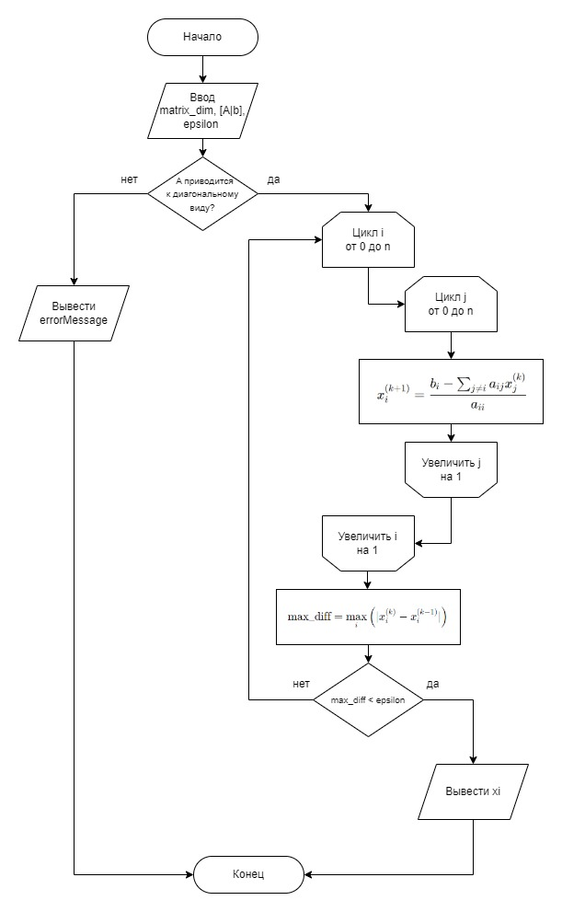

Код численного метода

@staticmethod  
def check_diagonal_dominance(matrix):  
 n = len(matrix)  
 for i in range(n):  
 row_sum = sum(abs(matrix[i][j]) for j in range(n) if j != i)  
 if abs(matrix[i][i]) <= row_sum:  
 return False  
 return True  
  
@staticmethod  
def solveBySimpleIterations(n, matrix, epsilon):  
 if not Result.check_diagonal_dominance(matrix):  
 Result.isMethodApplicable = False  
 Result.errorMessage = "The system has no diagonal dominance for this method. Method of   
the simple iterations is not applicable."  
 return None  
  
 x = [0.0] * n  
 prev_x = [0.0] * n  
 max_iterations = 1000  
 iteration = 0  
 while iteration < max_iterations:  
 for i in range(n):  
 sum_term = sum(matrix[i][j] * x[j] for j in range(n) if j != i)  
 x[i] = (matrix[i][n] - sum_term) / matrix[i][i]  
  
 max_diff = max(abs(x[i] - prev_x[i]) for i in range(n))  
 if max_diff < epsilon:  
 break  
  
 prev_x = x.copy()  
 iteration += 1  
  
 return x

Примеры работы программы

1)

Входные данные:  
5

4 -1 0 0 0 8

-1 4 -1 0 0 9

0 -1 4 -1 0 10

0 0 -1 4 -1 11

0 0 0 -1 4 12

0.1  
Выходные данные:

3.045684814453125

4.209026336669922

4.8044538497924805

5.01416277885437

4.2535406947135925

2)

Входные данные:  
2

1 1 1

2 2 2

0.00001  
Выходные данные:

The system has no diagonal dominance for this method. Method of the simple iterations is not applicable.

3)

Входные данные:

3

4 1 -1 7

2 5 1 5

1 2 4 6

0.001

Выходные данные:

1.9999987964630126

-2.986907959012797e-06

1.0000017943382264

4)

Входные данные:

3

10 -1 0 1

-1 10 -1 2

0 -1 10 3

0.0001

Выходные данные:

0.12448840000000001

0.24489768

0.324489768

5)

Входные данные:

2

2 1 5

1 3 7

0.01

Выходные данные:

1.6006944444444442

1.7997685185185184

Выводы

В результате выполнения лабораторной работы был реализован метод простых итераций для решения систем линейных алгебраических уравнений. Процесс метода простых итераций заключается в последовательном уточнении приближённого решения системы путём итеративного применения формулы для каждого элемента вектора-решения. Этот метод применим к системам линейных уравнений с диагональным преобладанием, в случае неудовлетворения этого условия, программа должна выводить сообщение об ошибке.

Сравнение с методом Гаусса с выбором главного элемента и методом Зейделя. Метод Гаусса с выбором главного элемента предпочтителен для небольших систем, где требуется точное решение. Метод Зейделя может быть более эффективен для больших систем благодаря своей скорости сходимости и возможности обработки недиагонального преобладания. Метод простых итераций прост в реализации и может быть полезен для систем с диагональным преобладанием, обычно используется в ситуациях, когда нет необходимости в высокой точности или скорости сходимости, а также обычно требует меньше памяти и вычислительных ресурсов, чем прямые методы, такие как метод Гаусса.

Применимость метода простых итераций. Метод простых итераций обычно требует, чтобы матрица системы имела диагональное преобладание. Если это условие не выполняется, метод может сходиться медленно или вовсе расходиться. Метод простых итераций может быть особенно эффективным для разреженных матриц, где большинство элементов равны нулю. В таких случаях он может обеспечивать более быструю сходимость и экономичное использование памяти. Для больших систем линейных уравнений метод простых итераций может быть предпочтителен из-за относительной простоты его реализации и низкой вычислительной сложности на каждой итерации. Однако он может быть менее эффективным для маленьких систем из-за сравнительно большого числа итераций, необходимых для достижения заданной точности.

При условии сходимости общее количество итераций может быть оценено как $O(kn^{2})$, где $k$- количество итераций, необходимых для достижения заданной точности.

Численная ошибка в численных методах, таких как метод простых итераций, возникает из-за ограниченной точности представления чисел с плавающей запятой и ограничений вычислительной техники. Если начальное приближение недостаточно близко к истинному решению, ошибка в вычислениях может накапливаться с каждой итерацией. Несмотря на то, что метод простых итераций является итерационным методом, который сходится к решению при определенных условиях, скорость сходимости может быть медленной. В некоторых случаях это может потребовать большого количества итераций для достижения заданной точности, что приводит к дополнительной численной ошибке. Некоторые матрицы могут обладать свойствами, которые делают метод простых итераций неустойчивым или медленно сходящимся. Например, матрицы с собственными значениями, близкими к единице, могут замедлить сходимость метода или даже привести к его расходимости.

Метод простых итераций является мощным инструментом для численного решения систем линейных уравнений. Для достижения оптимальных результатов необходимо правильно выбирать критерии остановки итерационного процесса, контролировать точность вычислений и проводить анализ чувствительности к параметрам метода.